



GOVERNO DO ESTADO DO ESPÍRITO SANTO
SECRETARIA DA CIÊNCIA, TECNOLOGIA, INOVAÇÃO, EDUCAÇÃO PROFISSIONAL E DESENVOLVIMENTO ECONÔMICO - SECTIDES

CEET – Centro Estadual de Educação Técnica Vasco Coutinho

ALGORITMO E LÓGICA DE PROGRAMAÇÃO


Lógica
23

🞎​ Para podermos trabalhar com desenvolvimento de sistemas/programas devemos primeiro entender o que é lógica.

🞎​ Lógica de programação é a técnica de encadear pensamentos para atingir determinado objetivo.


Sequencia lógica
4

🞎​ Estes pensamentos, podem ser descritos como uma sequencia de instruções, que devem ser seguidas para se cumprir determinada tarefa.

🞎​ Sequencia lógica são passos executados até atingir um objetivo ou solução de um problema.


O que é um algoritmo?
5

🞎​ “Um conjunto finito de regras que provê uma sequência de operações para resolver um tipo de problema específico”

🞎​ [KNUTH] (autor da coleção “The art of computer programming”)

🞎​ Podemos pensar em algoritmo como uma receita, ou uma sequencia de instruções que dão conta de uma meta específica.

🞎​ Um receita de um bolo é um algoritmo para resolver o problema:

“Como fazer um bolo”

🞎​ Algoritmos devem ser precisos, entretanto receitas nem sempre são precisas, por exemplo, “colocar sal a gosto”.

🞎​ E o resultado nem sempre é o mesmo, depende muito da pessoa que está cozinhando...

🞎​ “Sequência ordenada, e não ambígua, de passos que levam à solução de um dado problema”– [TREMBLAY]

🞎​ “Algoritmo é uma sequência de passos que visa atingir um objetivo bem definido”– [FORBELLONE e EBERSPÄCHER]

🞎​ “É a descrição de um padrão de comportamento, expressado em termos de um repertório bem definido e finito de ações primitivas, as quais damos por certo que podem ser executadas”. – [Guimarães/Lages]

🞎​ “É a descrição de uma sequência de passos que deve ser seguida para a realização de uma tarefa”. – [ASCENCIO, 1999]

🞎​ “É uma sequência finita de instruções ou operações cuja execução, em tempo finito, resolve um problema computacional, qualquer que seja sua instância.” – [SALVETTI,1999]

🞎​ “Redação que descreve de forma lógica e sem ambiguidades, uma sequência de passos (ações) para se resolver um problema que tenha um comportamento padrão.” – [Franco e Polidório]

🞎​ “Algoritmos são regras formais para a obtenção de um resultado ou da solução de um problema, englobando fórmulas de expressões aritméticas” – [MANZANO, 1997]

🞎​ “Um algoritmo é a descrição de um conjunto de comandos que, obedecidos, resultam numa sucessão finita de ações.” – [FARRER, 1999]

🞎​ “Redação que descreve de forma lógica e sem ambiguidades, uma sequência de passos (ações) para se resolver um problema que tenha um comportamento padrão.” – [Franco e Polidório]

🞎​ “Algoritmos são regras formais para a obtenção de um resultado ou da solução de um problema, englobando fórmulas de expressões aritméticas” – [MANZANO, 1997]

🞎​ “Um algoritmo é a descrição de um conjunto de comandos que, obedecidos, resultam numa sucessão finita de ações.” – [FARRER, 1999]



Algoritmo?
12

🞎​ Até mesmo as coisas mais simples, podem ser descritas por algoritmos:

🞎​ “Chupar uma bala”
🞑 Pegar a bala
🞑 Retirar o papel
🞑 Chupar a bala
🞑 Jogar o papel no lixo


Exemplos de algoritmos
13

🞎​ Sabemos criar e seguir algoritmos.
🞎​ Exemplos clássicos:
🞑 Como tomar banho?
🞑 Como ir de casa até o IFSC?
🞑 Como trocar o pneu do carro?
🞑 Como trocar uma lâmpada?
🞑 Como fazer a média final da disciplina?

🞎​ Algoritmos fazem parte da nossa vida, mais do que imaginamos!


Características importantes
14

🞎​ Finitude: Um algoritmo deve sempre terminar após um número finito de passos.

🞎​ Definição: Cada passo de um algoritmo deve ser precisamente definido. As ações devem ser definidas rigorosamente e sem ambiguidades.

🞎​ Entradas: Um algoritmo deve ter zero ou mais entradas, fornecidas antes do algoritmo iniciar.

🞎​ Saídas: Um algoritmo deve ter uma ou mais saídas.
🞎​ Efetividade: Todas as operações devem ser simples de modo que
possam ser executadas em um tempo limitado.


Dificuldades
15

🞎​ Difícil para iniciantes saber o que o computador pode ou não fazer.

🞎​ Criação de algoritmos não é um processo automático, cada pessoa tem uma forma de pensar, de organizar o raciocínio.

🞎​ Pode haver mais de uma solução para um problema.

🞎​ O algoritmo deve ensinar a resolver o problema, e não trazer a solução.

🞑 Exemplo: receita de bolo.

🞎​ Ação é um acontecimento que, a partir de um estado inicial, após um período de tempo finito, produz um resultado final previsível e bem definido.

🞎​ Objetivo: solução do problema.

🞎​ Aspecto lógico: ordenar o pensamento.
🞑 Organização sequencial das ações pertinentes à solução de um problema;
🞑 Exemplo: o bolo só pode ser levado ao forno depois que a massa estiver
pronta.

🞎​ Lógica no dia-a-dia:
🞑 Todo aluno estuda bastante.
🞑 Vocês são alunos.
🞑 Portanto, vocês estudam bastante.

🞎​ Lógica no dia-a-dia:
🞑 Alexandre só ronca quando bebe
🞑 Alexandre só bebe quando sai
🞑 Alexandre sai todos os dias
🞑 Portanto, quando Alexandre ronca?

🞎​ Padrão de comportamento: uma sequência de ações para resolver um problema.

🞎​ Exemplos:
🞑 Trocar uma lâmpada (problema do cotidiano):
  - pegue uma escada;
  - posicione-a sob a lâmpada;
  - busque uma lâmpada nova;
  - suba na escada;
  - retire a lâmpada velha;
  - coloque a lâmpada nova.

🞑 Calcular a área de um retângulo (problema matemático):
  - obtenha a medida da base do retângulo;
  - obtenha a medida da altura do retângulo;
  - multiplique a medida da base pela medida da altura.

🞑 Fritar um ovo
  - Colocar um ovo na frigideira
  - Esperar o ovo ficar frito
  - Remover o ovo da frigideira

🞎​ Exemplos:
🞑 O algoritmo anterior, no entanto, poderia ser mais detalhado e completo. Uma versão
mais aceitável seria:

🞑 Fritar um ovo
  - Retirar um ovo da geladeira
  - Colocar a frigideira no fogo
  - Colocar óleo
  - Esperar até o óleo ficar quente
  - Quebrar o ovo separando a casca
  - Colocar o conteúdo do ovo na frigideira
  - Esperar um minuto
  - Retirar o ovo da frigideira
  - Apagar o fogo


Como fazer?
23

🞎​ Passo 1: Análise do Problema
🞎​ Passo 2: Projeto do Programa
🞎​ Passo 3: Implementação
🞎​ Passo 4: Verificação


Análise do problema
24

🞎​ Compreensão correta do problema
🞎​ Entendimento das entradas e saídas


Projeto do programa
25

🞎​ Desenvolver um ALGORITMO

🞎​ Definir uma estrutura de dados

🞎​ Otimizar o binômio tempo – espaço - isto é um programa que apresente um tempo de execução mínimo e com melhor aproveitamento de espaço de memória.


Implementação
26

🞎​ Codificação do ALGORITMO em uma linguagem de programação


Verificação
27

🞎​ Demonstrar que o algoritmo realmente resolve o problema proposto, qualquer que seja sua instância

🞎​ Mostre a sequencia de passos para se trocar o pneu de um carro.

🞎​ Mostre a sequencia de passos para chegar de sua casa até ao colégio.

🞎​ Escreva sequencia necessária para resolver o problema abaixo:

🞎​ Três jesuítas e três canibais
precisam atravessar um rio; para tal dispõem
de um barco com capacidade para duas pessoas. Por medida de segurança não se deve permitir que em nenhuma margem a quantidade de jesuítas seja inferior à de canibais. Qual a solução para efetuar a travessia com segurança, considerando que o barco não pode navegar vazio?

🞎​ Escreva sequencia necessária para resolver o problema abaixo:

🞎​ Um agricultor precisa atravessar o
rio para transportar sua carga, que são dois
fardos de capim e um carneiro. O problema é que ele só pode transportar uma coisa de
cada vez no seu pequeno barco. Pior ainda, se ele deixar o carneiro e o capim juntos, o carneiro vai comer o capim. Como fazer
então para que ele leve sua carga para a outra margem sem prejuízo algum?

🞎​ Resposta

🞎​ Dispõe-se de 2 vasilhas com capacidades marcadas de 9 e 4 litros, respectivamente. Mostre a sequência de passos necessários para colocar numa terceira vasilha de medida desconhecida um volume de 6 litros.
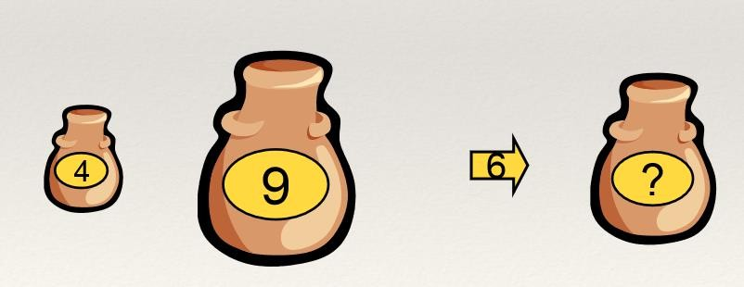

🞎​ Torre de Hanói
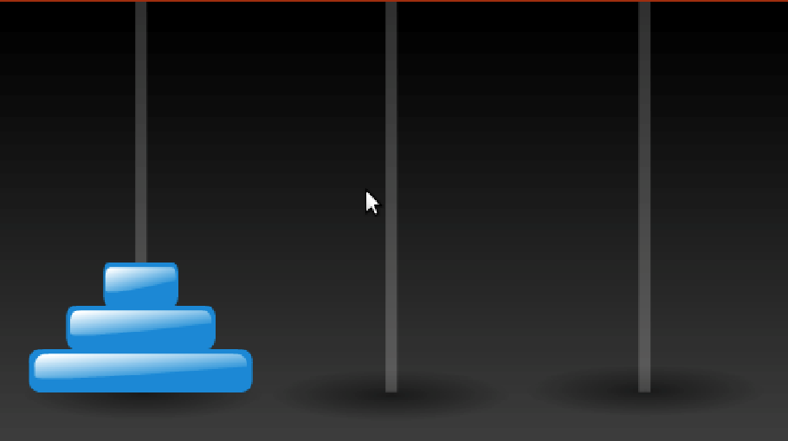
🞑 Estado inicial:

🞎​ Torre de Hanói
🞑 O objetivo é mover os discos de um pino para outro.
🞑 Regras:
  - Somente um disco pode ser movido por vez.
  - Cada movimento consiste em tirar discos de um pino
e colocar em outro.
  - Nenhum disco pode ser colocado em cima de um disco menor.

🞎​ Torre de Hanói

🞑 Objetivo Final:


Dúvidas?
36

🞎​ Não leve dúvidas para casa!

